**Понятие логических часов**

Механизм логических часов позволяет контролировать порядок событий при распределенных вычислениях и, как следствие, упорядочивать события (т.е. с использованием логических часов формируется порядок событий)

Введем в рассмотрение обозначения:

Е – множество событий, происходящих в системе (в частности, событий связанных с обменом сообщениями)

Т = { | i = 1, n} – множество допустимых значений логических часов.

Функция θ – функция отображающая множество событий Е на множество на множество (упорядоченное множество Т).

Т.е. Е→ { | ≤ } или Е → T

Процесс $P_{i}$, часы $θ_{i}$, каждому процессу Р; поставлены в соответствие часы $θ_{i}$

Если $е_{i}$– некоторое событие в процессе $P_{i}$, то $θ_{i}$ ($е_{i}$) → $Т_{i}$ (где i – номер элемента в множестве $Т_{i}$ для $P_{i}$– го процесса)

Составляющие логических часов каждого процесса :

- локальные логические часы – измерение собственного хода выполнения процесса (т.е. локальные часы – ход своего собственного выполнения);

- глобальные логические часы – представление процесса $P_{i}$ о глобальном времени (т.е. для записи информации о выполнении других процессов).

Логические глобальные часы используются на назначения временных отметок для собственных событий.

Правила изменения логических часов (типы правил, виды правил):

- Правило 1 – определяет, как процесс изменяет свои локальные часы при наступлении в нем события.

- Правило 2 - определяет, как процесс изменяет глобальные часы для отображения событий в других процессах.

Правила обеспечивают выполнение условий вида:

1) Если и - события процесса $Р_{i}$, такие что $е_{i}$ → $е_{i}'$ (где → - отношение порядка),   
то () < (’)

2) Если и - события отправки сообщения процессам $Р_{i}$ и получение сообщения процесса $Р_{j}$, то θ ($е_{i}$) < θ ($е_{j}$).

Т.о. необходимо хранить значения часов и определить механизм изменения их значений

**Скалярное время**

Скалярное время (механизм скалярного времени) предполагает, что логическое локальное время процесса $Р_{i}$ и его значения глобального времени представляются одной скалярной величиной, обозначенной $L_{i}$

Для скалярных часов правила 1 и 2 определяются следующим образом:

- Правило 1

Перед выполнением любого события процесс $Р_{i}$ увеличивает значение локальных часов $L_{i}$

$L_{i}$ = $L_{i}+ α_{i}$, $α_{i}>0$

Данное правило удовлетворяет условию 1 не противоречивости логических часов

- Правило 2 (реализуемое для синхронизации значений логических часов разных процессов):

Каждое передаваемые сообщения сопровождаются значения $L_{i}$ процесса отправителя на момент отправки сообщения. (Значение $L_{msy}= L_{i}$)

Процесс $Р_{i}$, получивший сообщение, содержащее $L_{msy}$, выполняет следующие действия:

1. , )

2. Реализует действия, соответствующие правилу 1 ( = )

3. Реализует обработку сообщения в соответствии с правилом 2 разграничиваются события отправки и принятия сообщений (разные значения часов для отправки и принятия сообщений), т.е.

$е_{i}$ → $е_{j}'$ => L ($е_{i}$) < L ( $е_{j}'$)

Пример реализации взаимодействия процессов с использованием скалярных часов

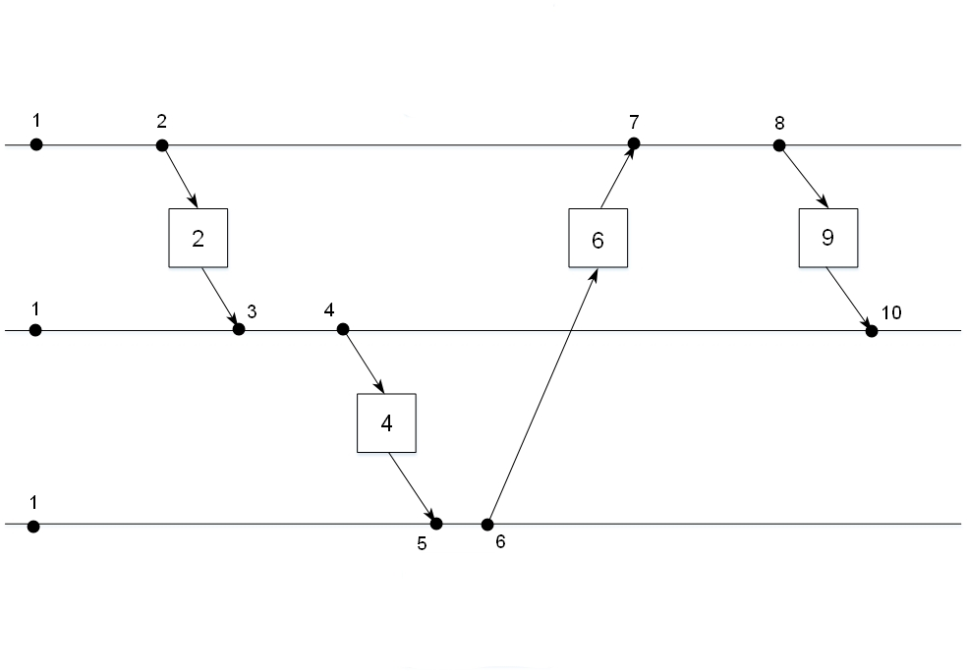

Р1

Р2

Р3

В данном примере речь не идет о широковещании сообщений

Пример реализации групповой рассылки с использованием скалярных часов.

Каждый процесс должен иметь информацию о событиях рассылки, происходящих на других процессах.

Каждый процесс поддерживает локальную очередь, в которую помещаются широковещательные сообщения, упорядоченные по возрастанию значений меток времени.

Извлечение сообщений из очереди позволяет выполнить их интерпретацию. Временная метка для каждого процесса представляется в виде: (L (m), i), где L (m) – часы для сообщения m, i – идентификатор процесса.

Размещение идентификатора процесса в нужном месте очереди обеспечивает передачу подтверждающих сообщений от всех процессов, для которых выполнено широковещание.

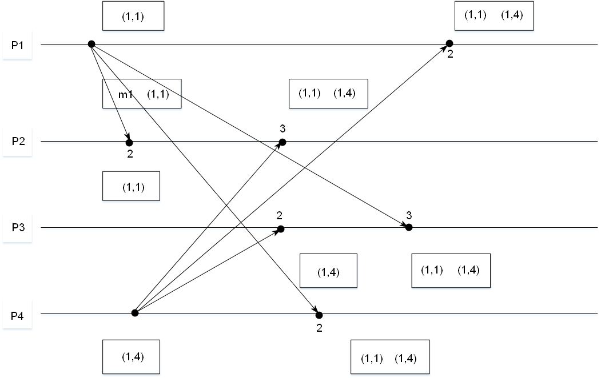

Подтверждения нужны для широковещания процессов о том, что в каналах не осталось синхронизации (не осталось сообщений), которые могут потеснить в очереди уже принятые.

**Взаимные исключения в распределенных системах**

Виды алгоритмов, обеспечивающих синхронизацию доступа к ресурсам:

- централизованные;

- распределенные.

Централизованные алгоритмы действия по синхронизации доступа обеспечиваются одним (ограниченной группой) процессов.

Централизованные алгоритмы архитектура «клиент – сервер».

**Вариант** – реплицированные серверы (для повышения надежности системы синхронизации).

Распределенные алгоритмы – симметричные, т.е все процессы выполняют одни и те же функции.

**Централизованный алгоритм**

Разрешение на вход в критическую секцию выдается серверным процессом.

Два типа сообщений, обеспечивающих вход в критическую секцию request (запрос), reply – разрешение. Сообщение с указанием об освобождении ресурсов release. Т.о. сообщения с запросом ресурсов и с указанием необходимости освобождения ресурсов передается серверу. Сервер управляет очередью процессов к каждому из ресурсов. Если очередь не пуста, значит ресурс занят.

Сервер

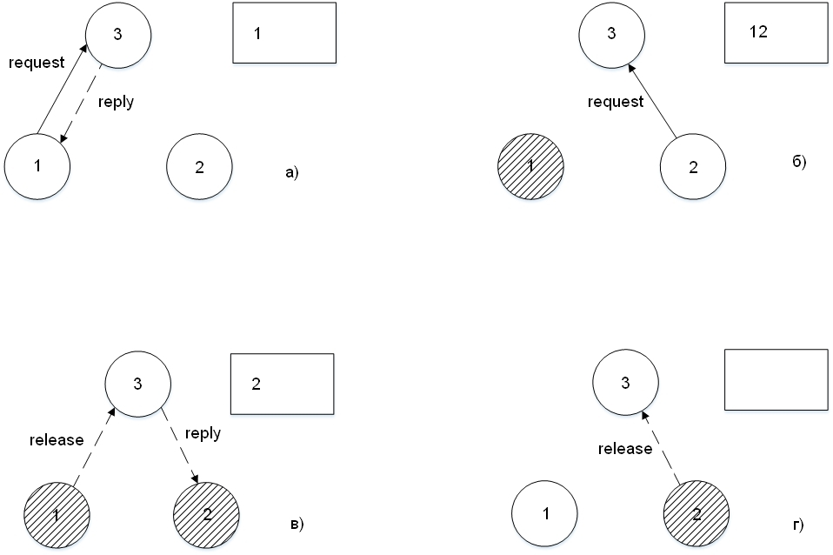

**Распределенный алгоритм взаимоисключения на основе скалярных часов**

В данном алгоритме каждый процесс оперирует с локальной очередью, в которую помещаются запросы на доступ к соответствующему ресурсу. Запросы упорядочиваются в соответствии со значением их временной метки. Т.е. запросы обслуживаются в порядке их возникновения в системе. Под меткой времени запроса подразумевается пара ( $L_{i}$, i), где $L_{i}$– значение (текущее) скалярных часов i-го процесса, i-идентификатор процесса.

Постановка меток в очередь обеспечивается широковещательной рассылкой запросов и гарантируется передачей от всех процессов в системе процессу-идентификатору, рассылки подтверждающих сообщений.

Обозначение очереди – $Q_{i}$

Виды сообщений:

1. Запросы на вход в КС

Процессу, которому требуется ресурс, реализует широковещательную рассылку сообщения request ($L_{i}$, i) со значением локального времени. Процесс $Р_{j}$, получив запрос от $Р_{i}$, помещает его в локальную очередь $Q_{i}$ и отправляет процессу $Р_{i}$ ответ reply ($L_{i}$, i) со значением своих логических часов.

2. Условия входа процесса $Р_{i}$ в КС:

а) Запрос request ($L_{i}$, i) процесса $Р_{i}$ обладает наименьшим значением временной метки среди всех запросов, находящихся в локальной очереди $Р_{i}$;

б) Процесс $Р_{i}$ получил сообщение от остальных процессов с отметкой времени, большей чем ($L_{i}$, i) (это гарантирует, что процессу $Р_{i}$ известно обо всех запросах, предшествующих его текущему запросу);

3. Реализация выхода процесса $Р_{i}$ из КС

а) Процесс $Р_{i}$ удаляет запрос (свой) из очереди $Q_{j}$ и рассылает другим процессам сообщение release ($L_{i}$, i) с отметкой логического времени.

б) Получив сообщение release ($L_{i}$, i) процесс $Р_{j}$ удаляет запрос процесса $Р_{i}$ из своей очереди $Q_{i}$. После удаления запроса процесса $Р_{i}$ в очереди $Q_{j}$ запросы процесса $Р_{j}$ может оказаться с меньшей временной меткой (для этого $Р_{j}$ должен ранее получить подтверждение его запроса от всех процессов).

Особенности алгоритма:

1. Рассмотренный алгоритм является распределенным, т.е. все процессы реализуют одни те же действия, каждый процесс принимает решение о входе в КС на основе своей локальной информации

2. Если каждый процесс получил подтверждения от других процессов в ответ на свой запрос, то все процессы имеют одинаковый состав своих очередей, в которых запросы упорядочены одинаковым образом.

Пример реализации распределенного алгоритма синхронизации входа в критический секции

обозначение веса дуги:

1) Процессы $Р_{2}$ и $Р_{3}$ одновременно запрашивают вход в КС, изменяя значения своих локальных часов и

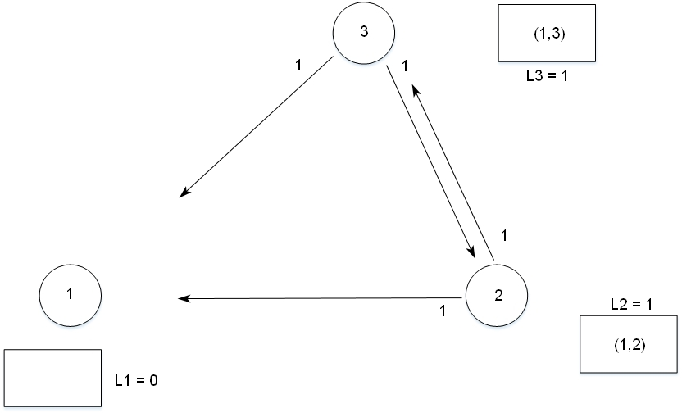

2) Процессы $Р_{1}$ и $Р_{3}$ получают запрос от процесса $Р_{2}$ и отправляют ему ответы. Метка (1,2) меньше метки (1,3), тогда запрос $Р_{2}$ помещается в голову очереди

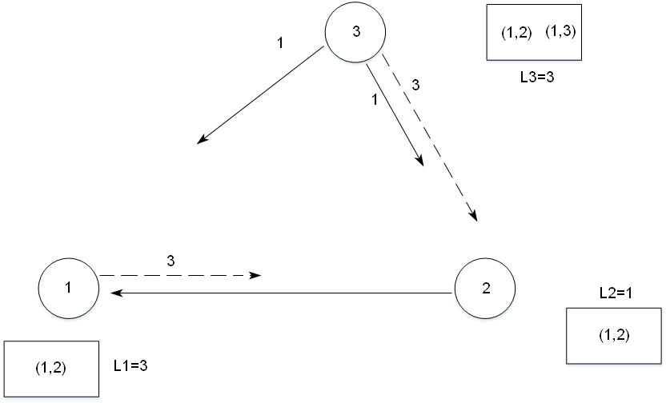

3)

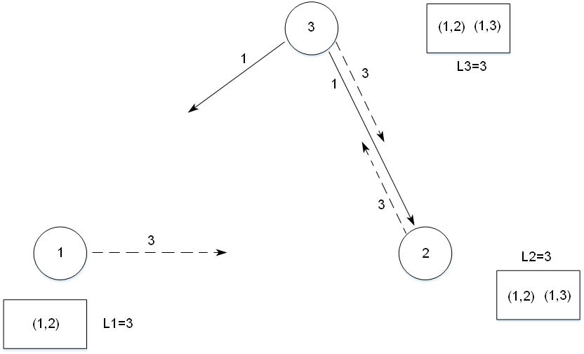

Т.к. канал – это очередь $F_{i}F_{0}$ то запрос от $P_{3}$ на $P_{2}$ придет раньше, чем подтверждение от $P_{3}$ на $P_{2}$. Запрос от $P_{3}$ не дошел ни до , ни до .

3. Процесс $P_{2}$ получает ответные сообщения от процессов $P_{1}$ и $P_{3}$, поэтому увеличивает свои часы до $L_{2}=5.$

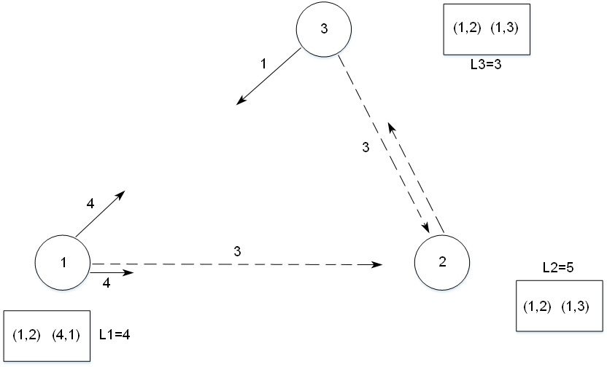

Т.к. процесс $P_{2}$ получил подтверждения процессов, и он в голове своей локальной очереди, то процесс $P_{2}$ входит в КС. Процесс $P_{1}$ рассылает запрос на вход в критическую секцию.

Процессы $P_{2}$ и $P_{3}$ посылают ответные сообщения.

4)

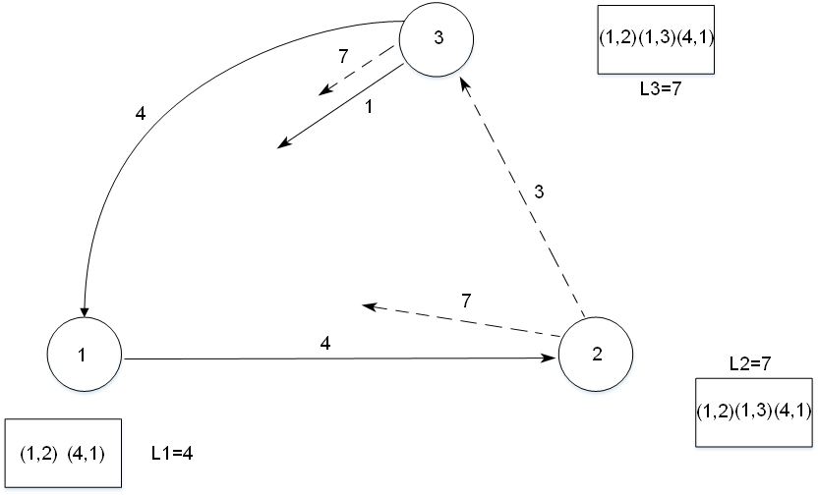

5) Освобождение ресурса

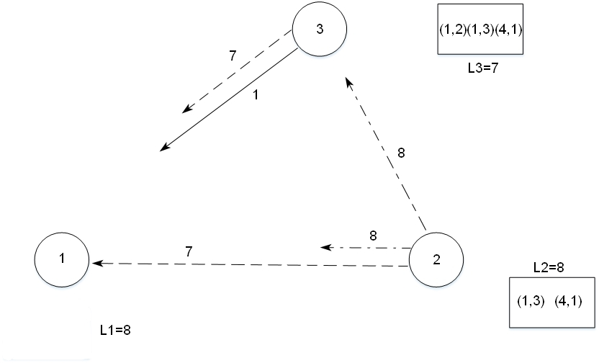

6)

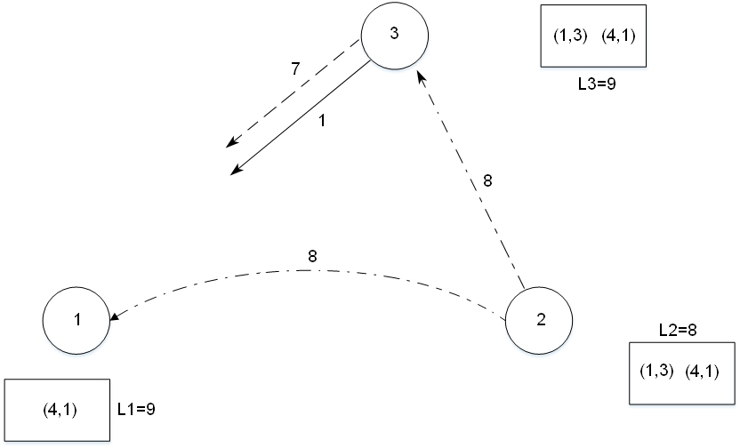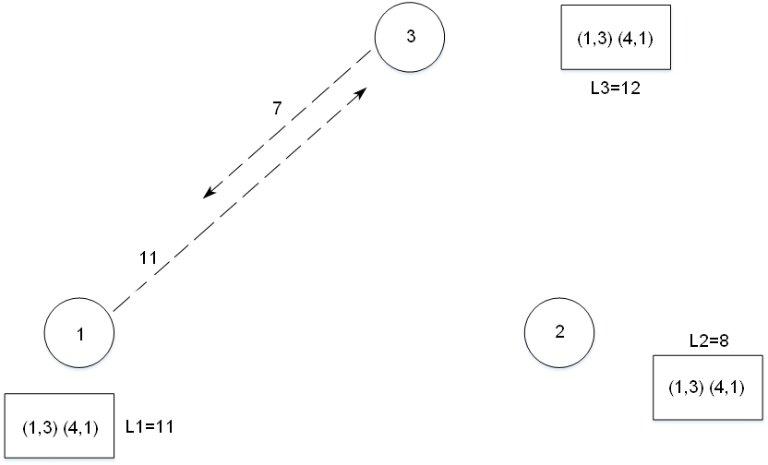

11 – подтверждение 1

